МІНІСТЕРСТВО НАУКИ ТА ОСВІТИ УКРАЇНИ

НАЦІОНАЛЬНИЙ ТЕХНІЧНИЙ УНІВЕРСИТЕТ

“ХАРКІВСЬКИЙ ПОЛІТЕХНІЧНИЙ ІНСТИТУТ”

Кафедра «Обчислювальної техніки та програмування»

**Звіт з лабораторної роботи №4**

Тема: «Розробка програм, що розгалужуються»

Студента гр. КІТ-120в

Касьянова Артема

Перевірив:

Бульба С.С.

Харків 2020

**Завдання. На оцінку “відмінно”:**

3. Дано три числа k,m,n. Змінити значення змінних таким чином, щоб виконувалась умова: k < m < n.

Номер варіанта я вираховував за такою формулою:

Nt = ((Nj – 1)%C)+1

де:

* Nj - номер студента у журналі групи;
* C - кількість варіантів у лабораторній роботі (для розраховуємого рівня);
* % - Ділення з остачею.

Мій варіант: Nt = ((8-1)%5)+1 = (7%5)+1 = 2+1 = 3.

Завдання під номером три:

1. Створення файлу.

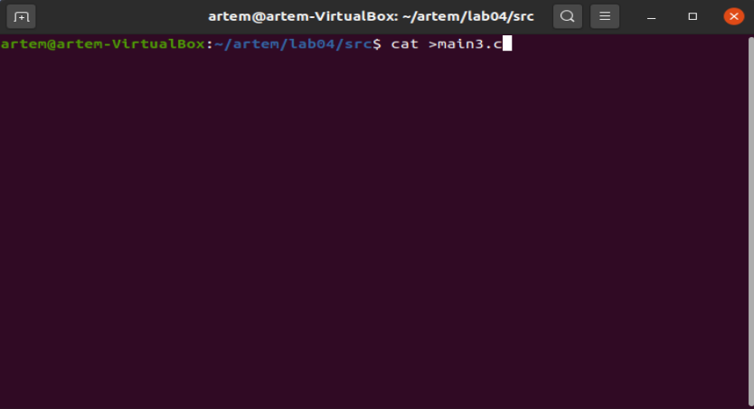

Рисунок 1 – Створення файлу.

За допомогою команди “cat >main3.c” ми створюємо файл, в якому будемо писати свій код.

1. Кодування.

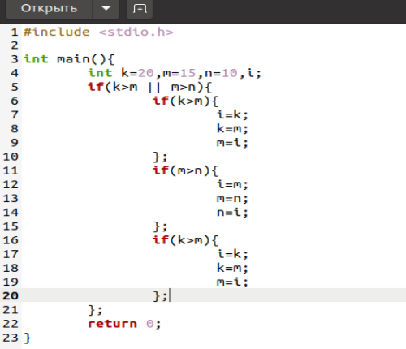

Рисунок 2 – Готовий код.

Робимо завдання за допомогою “if”, що буде перевіряти та перезаписувати наші змінні, доки вони не будуть задовільняти умови завдання.

1. Процес дебагінгу.

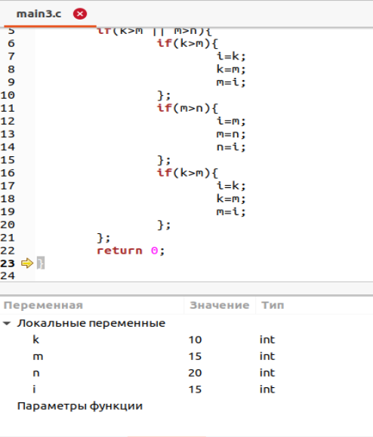

Рисунок 3 – Процес дебагінгу.

За допомогою “Nemiwer” перевіряємо, що наші змінні задовільняють умови завдання.

Для розуміння принципу роботи програми пропоную переглянути таку схему:

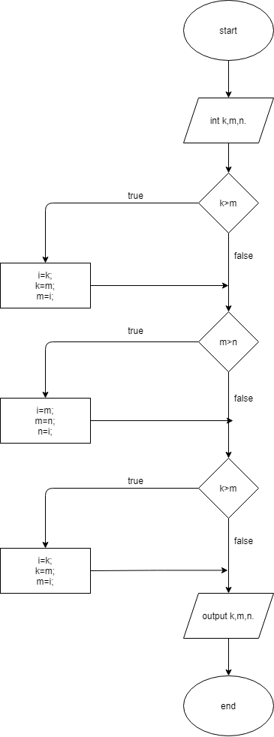

Висновок: У процесі виконання Л.Р. номер 4 я зробив п’ять програм з розгалуженням. Зробив схему роботи програми. Зробив звіт.

Контрольні запитання:

1. Умовний оператор “if” має блок умови, якщо блок умови повертає значення true, тоді виконується усе, що знаходиться у блоці операцій.
2. Складені логічні вирази – це прості вирази, з’єднані логічними операціями. Приклади: OR,XOR,NOT,AND…
3. Оператори множинного вибору – це оператори в яких існують декілька розгалужень. Приклади: if(if else), switch(case).
4. Оператор switch працює таким чином: У переліку є декілька умов, які почергово перевіряються на дійсність. Якщо умова виконується, то виконується операція, що написана у фігурних скобках. Якщо ні, то програма йде далі.
5. Тернарний оператор скадається з трьох речей: логічний вираз;вираз1 ;вираз2. Приклад: min = (a < b) ? a : b;
6. Умовний оператор називається вкладеним, коли він існує у іншому операторі.
7. Оператор break закінчує роботу відповідного оператора switch.
8. Так, оператор switch може бути вкладеним.
9. Так, можно.